**Тема: показательные неравенства**

**Показательными** считаются неравенства, которые включают в себя показательную функцию. Другими словами, это неравенства с переменной в показателе степени: af(x) > ag(x), af(x) < ag(x).

Из них **показательно-степенными** неравенствами являются те, в которых есть переменные и в показателе степени, и в основании.

Допустим, у нас есть простейшее показательное неравенство:

3х > 9

3х > 32

х > 2

Если а > 1, то ax > an <-> a > n, и при решении неравенства можно просто убрать одинаковые основания степени.

Если 0 < а < 1, то ax > an <-> a < n, т. е. одинаковые основания по-прежнему можно убрать, но при этом необходимо поменять знак неравенства.

Если a = 1, то решений нет, т. к. единица в любой степени равна сама себе.

Пример 1

3х < 243

3х < 35

х < 5 Ответ: х (5; +∞).

Пример 2

(1/2)х > √8

(1/2)х > 23/2

(1/2)х > (1/2)-3/2

х < -3/2, обратите внимание — мы поменяли знак, поскольку 1/2 < 1.

Ответ: х ∈ (-∞; -3/2).Пример 3

9х + 27 < 12 × 3х

Наименьший общий множитель в данном случае будет 3х, обозначим его новой переменной у и перенесем все слагаемые в левую сторону.

9х + 27 < 12 × 3х

(3х)2- 12 × 3х + 27 < 0

3х = у

y2 - 12y + 27 < 0 3 < y < 9

Пришло время выполнить обратную замену.

3 < 3х < 9

31 < 3х < 32

Поскольку 3 > 1, мы не меняем знак.

1 < х < 2

Ответ: х ∈ (1;2).

Тесты:

##### Вопрос 1

Как называется неравенство, которое содержит переменные только в показателе степени?

##### Вопрос 2

Решите неравенство 0,14x2-2x-2≤0,12x-3.

###### Варианты ответов

* R
* 12;+∞
* -∞;12
* 0;+∞

##### Вопрос 3

Решите неравенство 22x2-6x+3+6x2-3x+1≥32x2-6x+3.

###### Варианты ответов

* 3-52;3+52
* 0;3+52
* 3-52;0
* (-∞;3+52]

##### Вопрос 4

Решите неравенство x-2x2-6x+8>1. Укажите из каких промежутков состоит множество его решений.

###### Варианты ответов

* 2;3
* 4;+∞
* -∞;4
* 2;+∞
* -∞;3

##### Вопрос 5

Решите неравенство x+1x2+2x≤x+13. Укажите из каких промежутков состоит множество его решений.

###### Варианты ответов

* [-3;-2]
* [0;1]
* [-3;1]
* (-3;1)

##### Вопрос 6

Сколько целых решений имеет неравенство: 8·4-x-7·21-x+3<0?

###### Варианты ответов

* 3
* 2
* 1
* бесконечное множество

##### Вопрос 7

Решите неравенство x3x≤xx2+2.

###### Варианты ответов

* [2;+∞)
* 1
* [-2;+∞)
* [1;+∞)

##### Вопрос 8

Найдите сумму наибольшего целого отрицательного и наименьшего положительного решений неравенства 21-x+2x+12x-1<0.

##### Вопрос 9

Найдите сумму целых решений неравенства x2·5x-5x+2<0.

Итог урока. оценивание

[uma.kasymova@mail.ru](mailto:uma.kasymova@mail.ru)

Указать дату, Ф.И.О и группу

**Предмет: математика**

**Дата: 3.11.2021**

**Группа: 3-17 ^Повар,кондитер^**

**Преподаватель: Касымова У.Ш.**

**Тема: логарифмические неравенства**

**Логарифмическим неравенством** называется неравенство, в котором неизвестная величина стоит под знаком [логарифма](https://www.webmath.ru/poleznoe/formules_3_1.php).

**1. Неравенство** loga⁡f(x)<b в случае, если 0<a<1 сводится к равносильному неравенству f(x)>ab. Если же a>1 - то к неравенству f(x)<ab.

Аналогично неравенство loga⁡f(x)>b равносильно неравенствам для 0<a<1:f(x)<ab для a>1 : f(x)>ab.

Решения полученных неравенств надо пересечь с ОДЗ:f(x)>0

**Задание.** Решить неравенство log0,5⁡(x−1)>−1

**Решение.** ОДЗ: x−1>0⇒x>1⇒x∈(1;+∞)

Учитывая выше написанное, получаем, что заданное логарифмическое неравенство равносильно неравенству:

x−1<0,5−1   или   x−1<2⇒x<3

В пересечении с ОДЗ получаем, что x∈(1;3)

**Ответ.** x∈(1;3)

**2. Решение логарифмического неравенства вида**loga⁡f(x)<loga⁡g(x)равносильно решению следующих систем:

а) https://www.webmath.ru/poleznoe/images/formules_413.png      б) https://www.webmath.ru/poleznoe/images/formules_414.png

Неравенство loga⁡f(x)>loga⁡g(x) в каждом из двух случаев сводится к одной из систем:

0<a<1:{f(x)<g(x)f(x)>0a>1:{f(x)>g(x)g(x)>0

**Пример**

**Задание.** Решить неравенство log5⁡5>log5⁡x

Найдите область определения функции y=log3(3x-1).

###### Варианты ответов

* x>0
* x>3
* x> 1/3
* x> -1/3
* x<3
* x< 1/3
* x< -1/3

##### Вопрос 2

 Является ли x>1 решением неравенства log(1/7)x<0

###### Варианты ответов

* Является
* Не является

##### Вопрос 3

Верно ли, что решением неравенства log0,9x≤2 является x≤0,81?

###### Варианты ответов

* Верно
* Не верно

##### Вопрос 4

Найдите область определения функции y=log1/3(x2-5x).

###### Варианты ответов

* х>5
* x<0
* x<0, x>5
* x>0, x<5
* 0<x<5<
* Вопрос 5

Решите неравенство log3(x-1)<2.

###### Варианты ответов

* x>9
* x>8
* x>0
* x<8
* x<9
* x<0
* 0<x<8<
* 0<x<9<

##### Вопрос 6

Сопоставьте неравенства и их решения.

###### Варианты ответов

* lnx <ln0,5
* log0,2x<log0,20,5

##### Вопрос 7

Решите неравенство lg(10-5x) ≤0.

###### Варианты ответов

* 2<x<2,2< l
* x>2,2
* x<2
* x>2
* x<2,2

##### Вопрос 8

Найдите наименьшее целое значение x, удовлетворяющее неравенству log2(3x-1)>3.

##### Вопрос 9

Решите неравенство log1/3(2x+8)+log1/38≥log1/312+2log1/32.

###### Варианты ответов

* −4<x≤−1
* x≥−1
* x<4, x≥−1
* x>-4
* x≤−1

Итог урока. оценивание

[uma.kasymova@mail.ru](mailto:uma.kasymova@mail.ru)

Указать дату, Ф.И.О и группу

**Предмет: математика**

**Дата: 6.11.2021**

**Группа: 3-17 ^Повар,кондитер^**

**Преподаватель: Касымова У.Ш.**

**Тема: логарифмические и показательные неравенства**

**Тесты:**

Вариант1

Какая из данных функций является показательной?

а) y=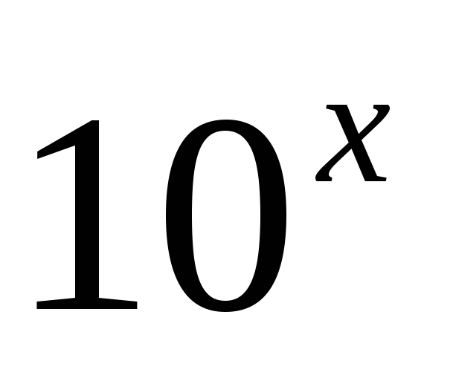 в) y=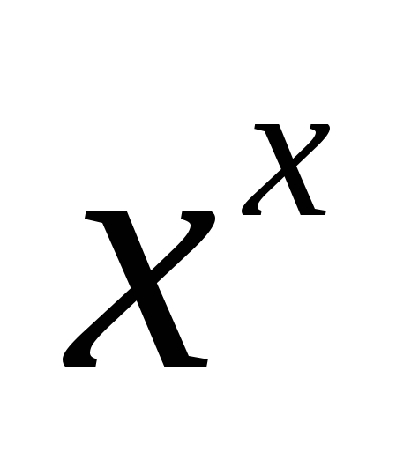

б) y=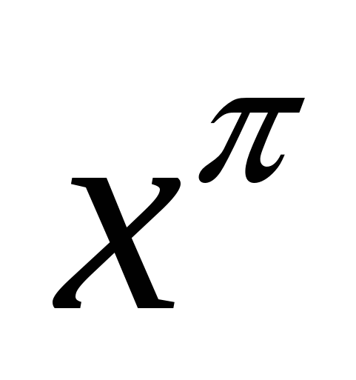 г) y=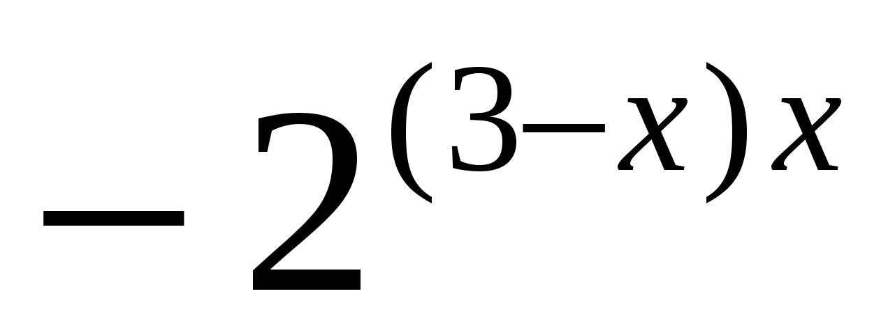.

2. Решите уравнение 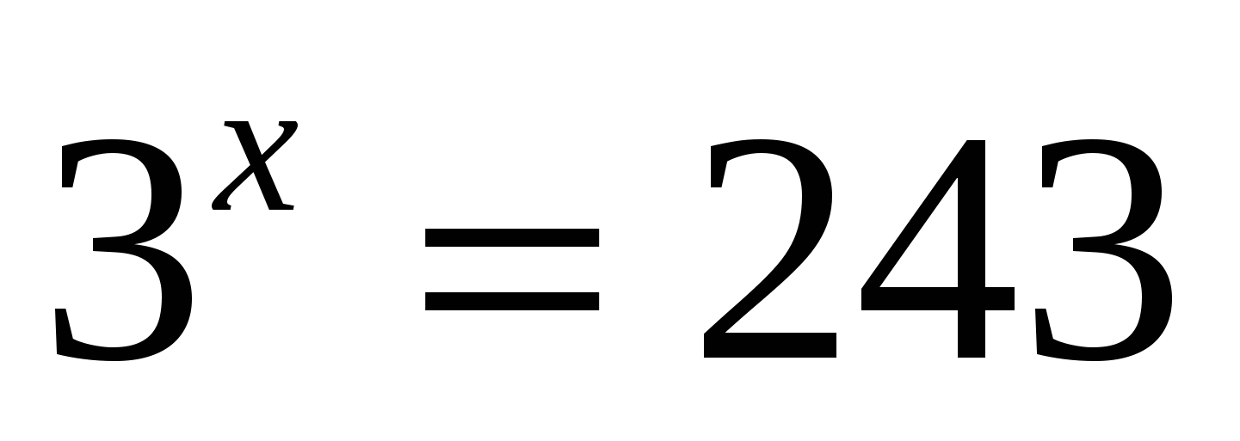

а)  в) -3

б) 5 г) другой ответ.

3. Решите неравенство 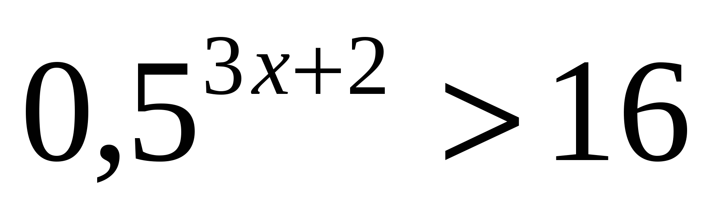

а) 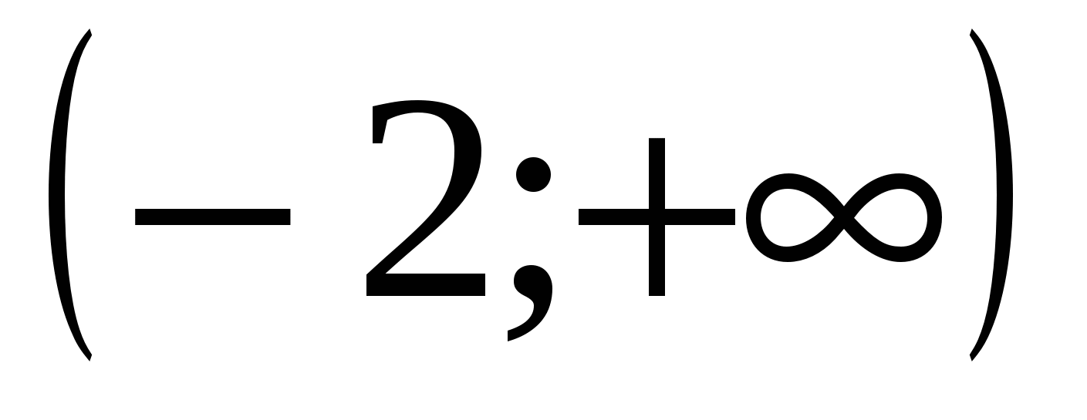 в) 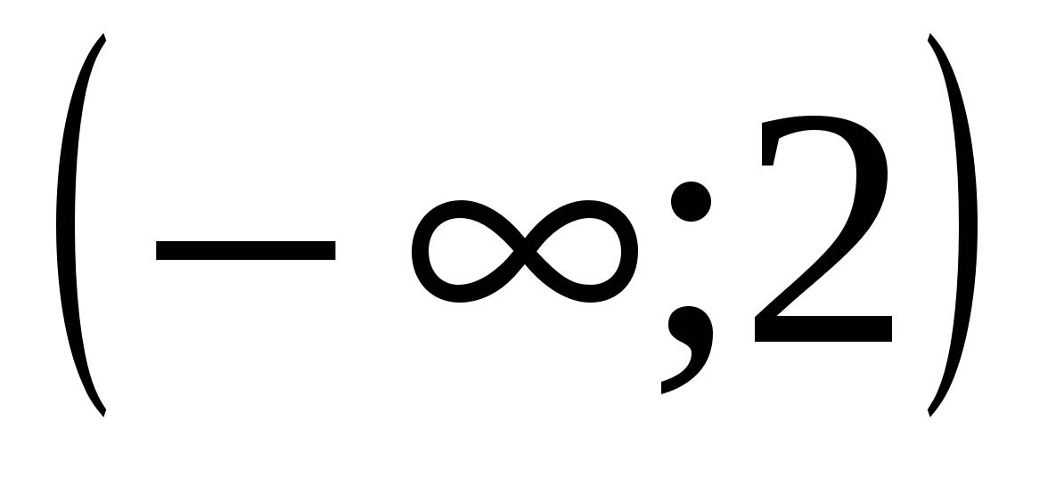

б) 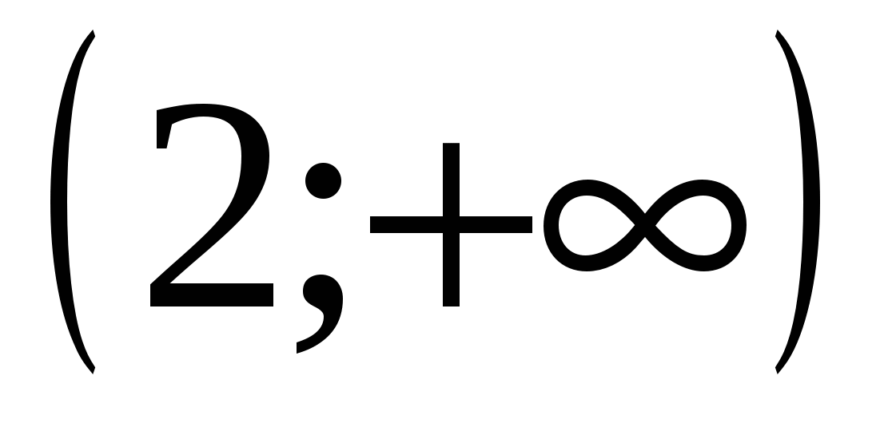 г) 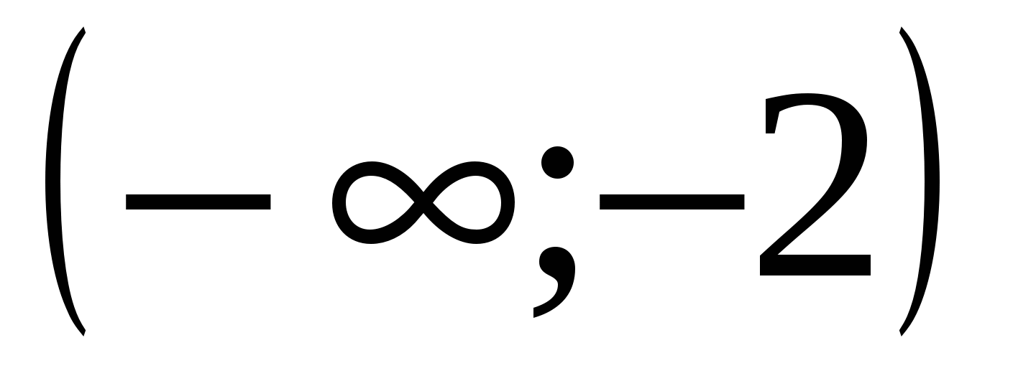

4. Найдите сумму корней уравнения 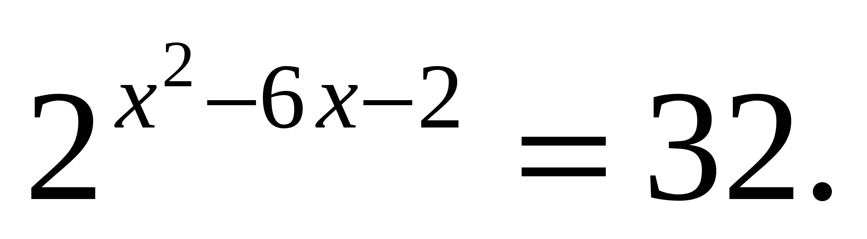

а) 8 в) -5;

б) 6 г) другой ответ.

5. Решите показательное уравнение 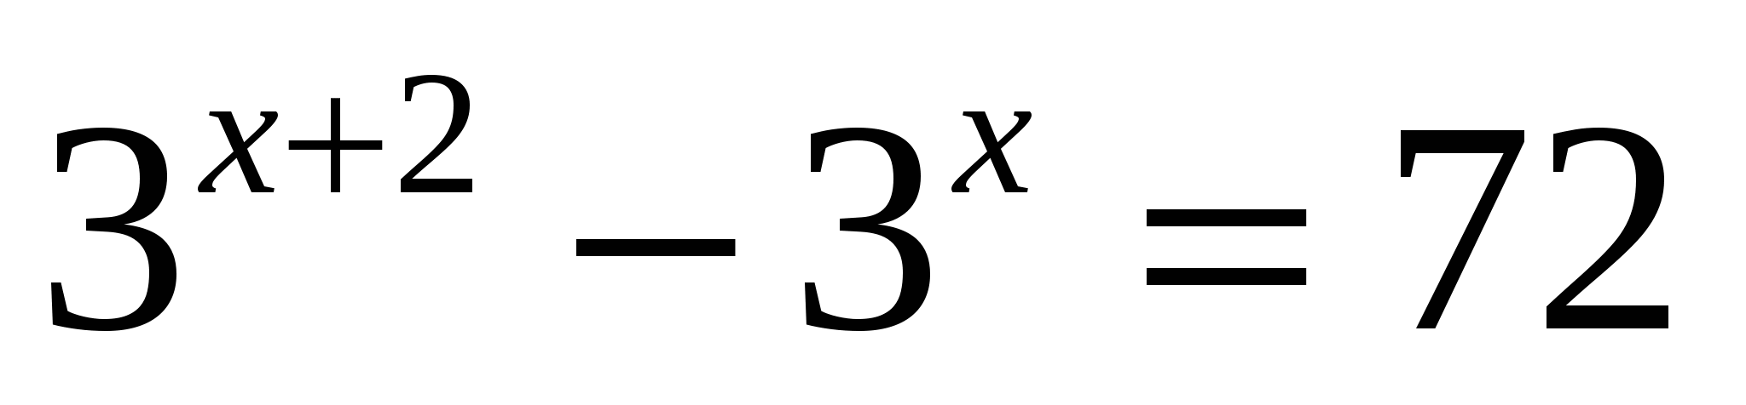

а) 2 в) 1

б) -2 г) 3

6. Укажите возрастающую логарифмическую функцию

а) y=log5*625* в) y=log3*х*

б) y=log-2*х* г) y=log0.5*х*

7. Найдите log3729

а) 5 в) 1

б) -5 г) 6

8. Решите уравнение log5*х*=1.

а) 5; в) 25;

б) 2; г) другой ответ.

9. Решите неравенство lg(*x*+2)>lg4

а)  в) 

б)  г) 

10. Решите уравнение log5(*x*2+2*x*-3)=1.

а) 2 в) -4

б)2;-4 г) другой ответ.

Вариант 2.

1. Какая из данных функций является показательной?

а) y=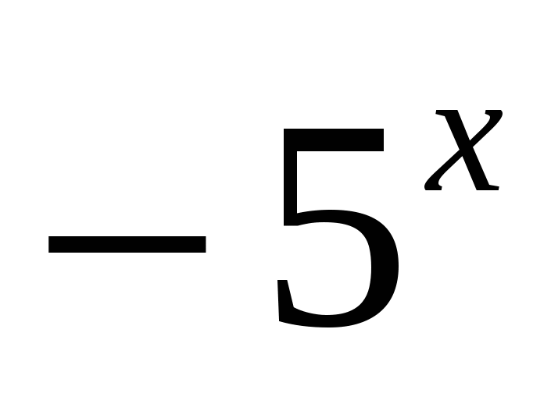; в) y=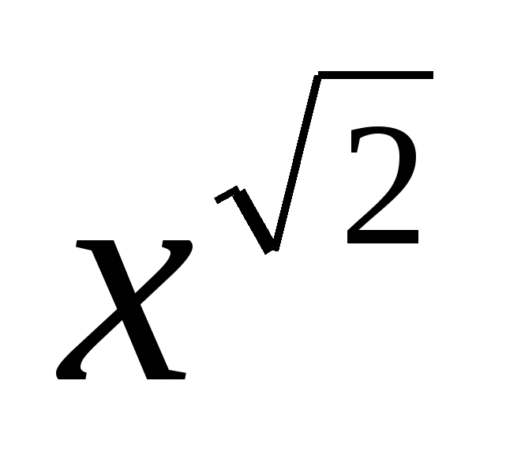;

б) y=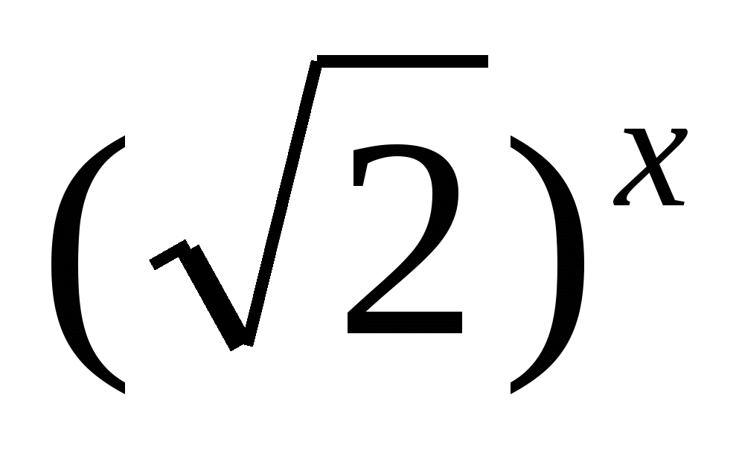; г) y=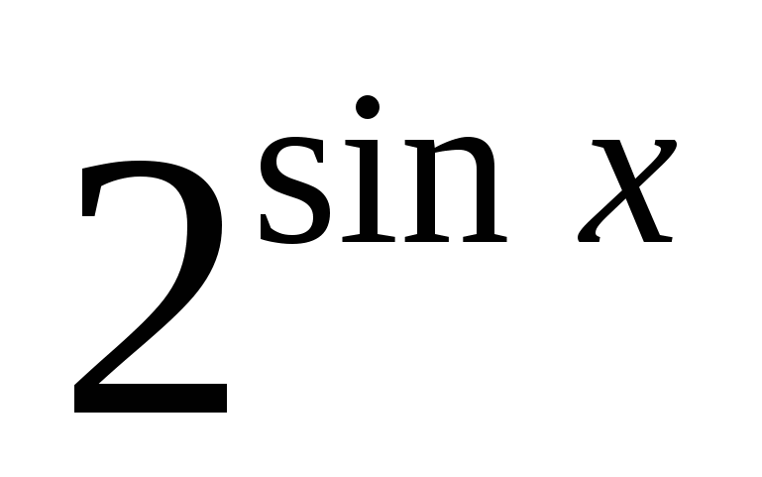.

2. Решите уравнение 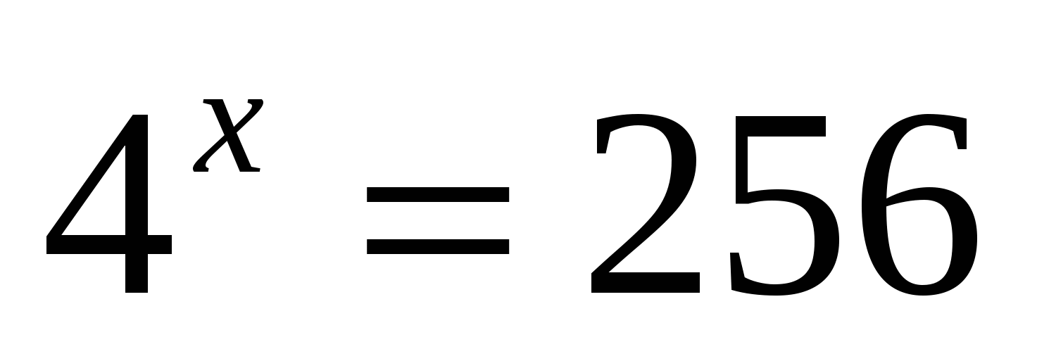.

а) 4 в) 

б) 2 г) другой ответ.

3. Решите неравенство 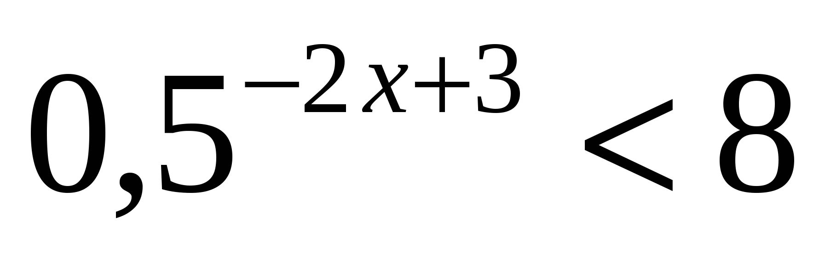

а) 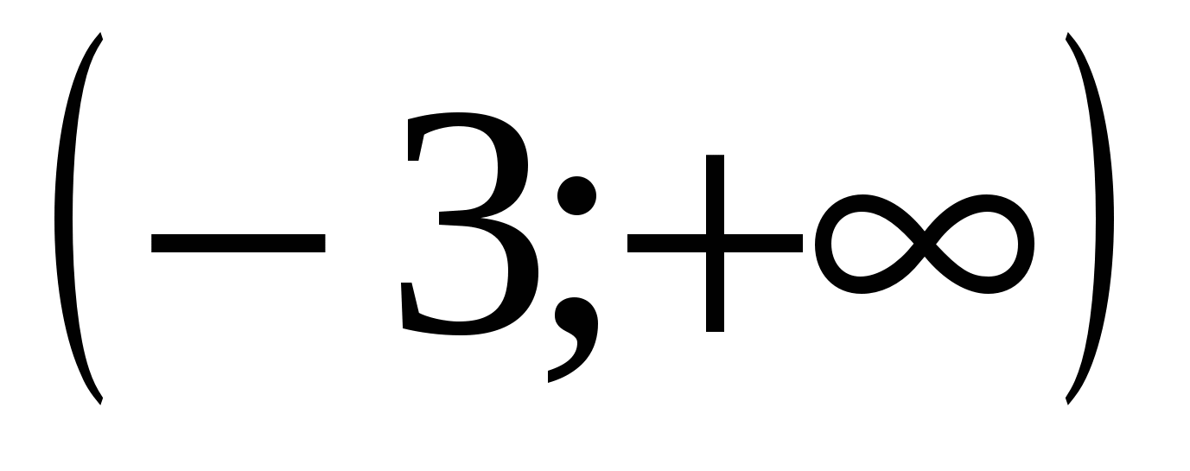 в) 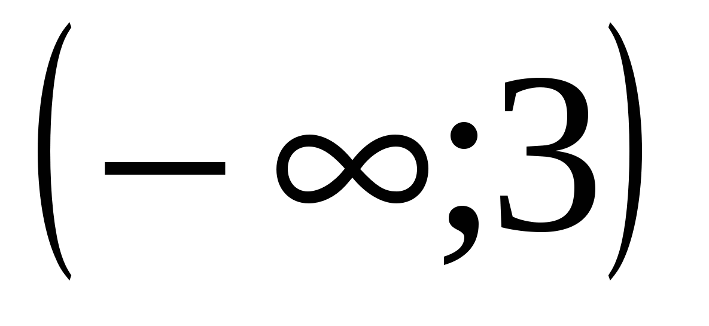

б) 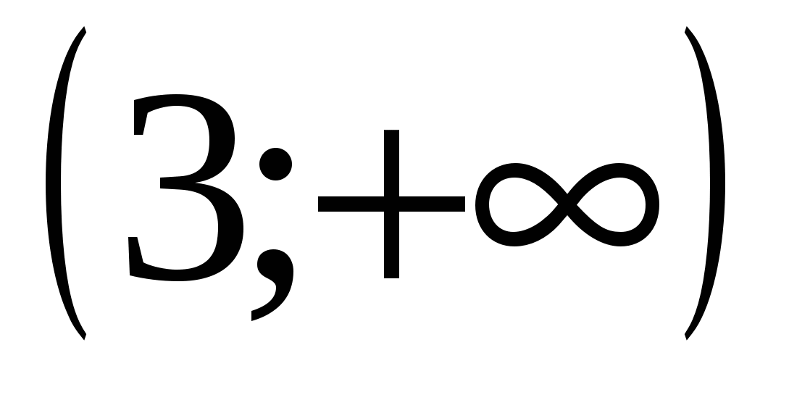 г) 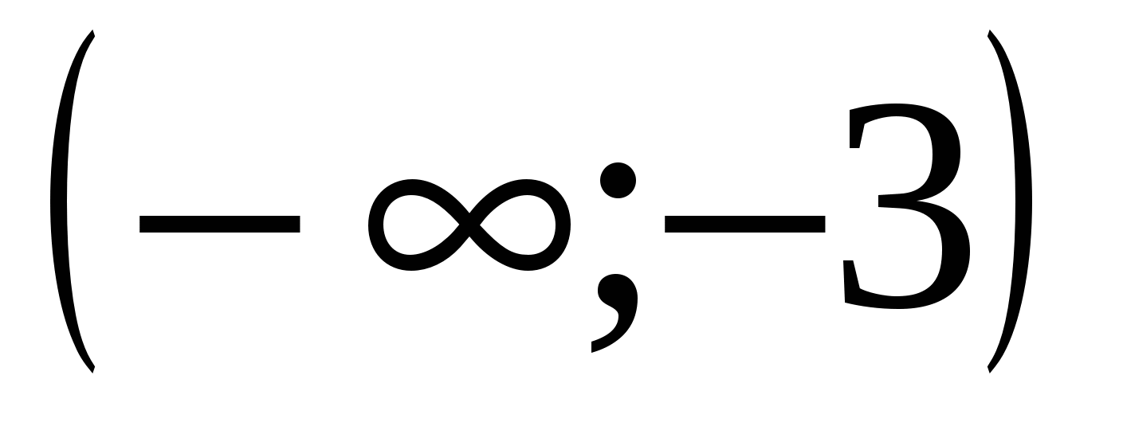

4. Найдите сумму корней уравнения 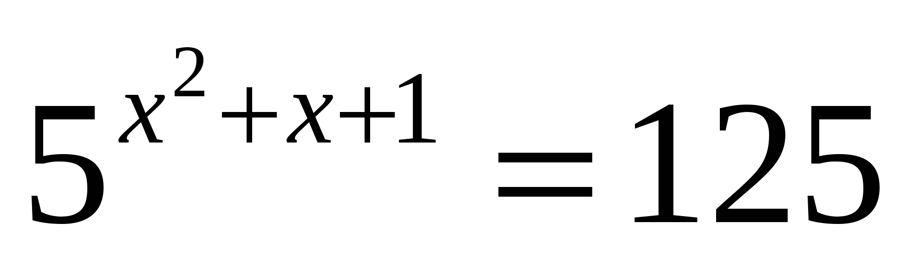

а) -2 в) 4

б) -1 г) другой ответ.

5. Решите показательное уравнение 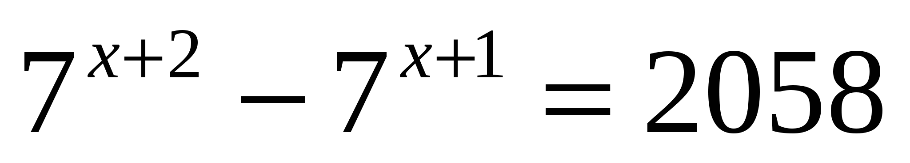

а) 2 в) 3

б) 1 г) другой ответ.

6. вычислите значение log2128

а) 2 в) 7

б) 5 г) другой ответ.

7. Укажите убывающую логарифмическую функцию

а) y=log5*625* в) y=log3*х*

б) y=log-2*х* г) y=log0.5*х*

8. Решите уравнение log2*x*=3.

а) 5 в) 2

б) 8 г) другой ответ.

9. Решите уравнение ln(*x2*-3*x+*4)=ln2

а) 2 в) 2;1

б) 1 г) другой ответ

10. Решите неравенство log2(*x*+5)>3

а)  в) 

б)  г) 

Вариант 3.

1. Какая из данных функций является показательной?

а) y=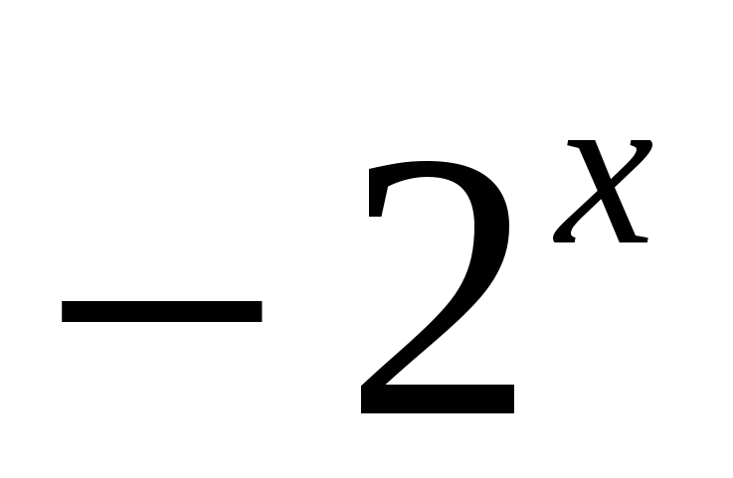; в) y=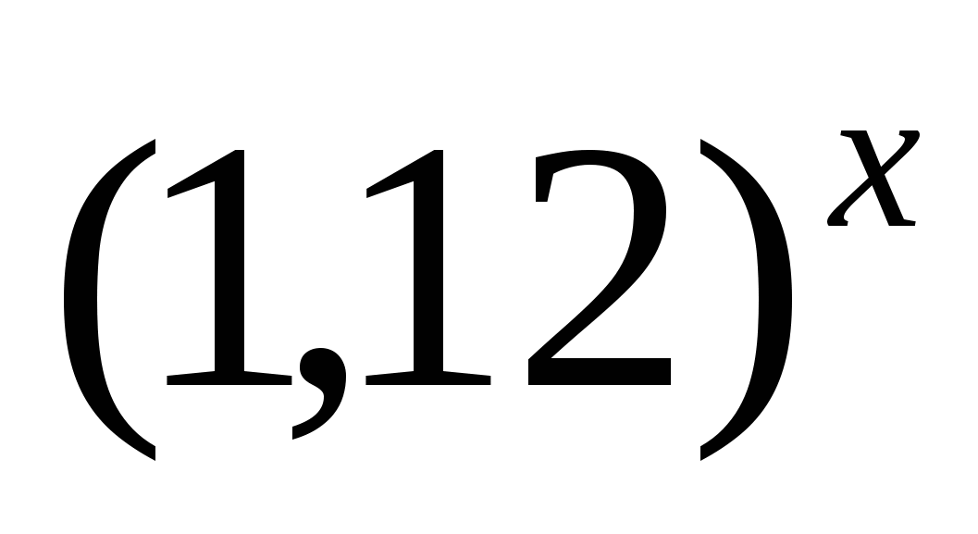;

б) y=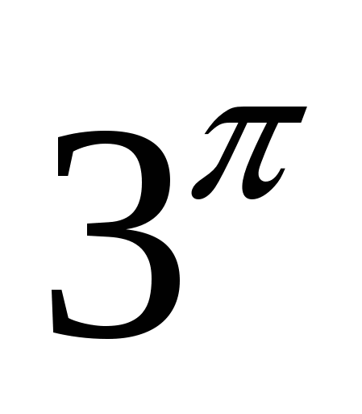; г) y=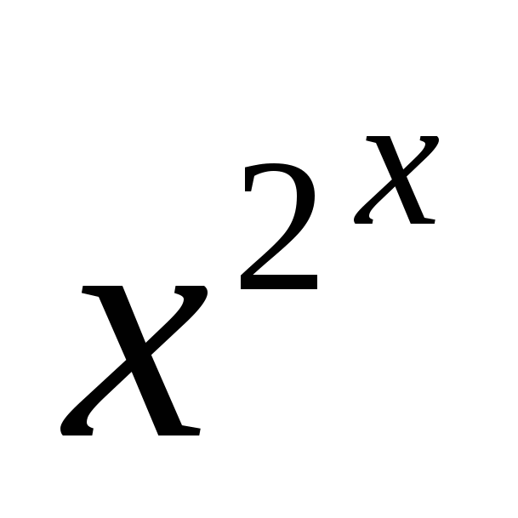.

2. Решите уравнение 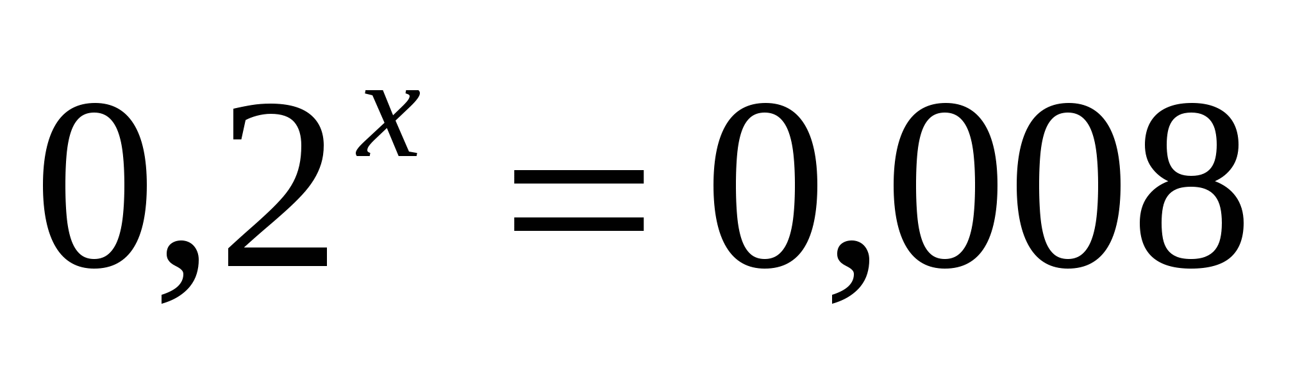.

а) -3 в) 0,3

б) 3 г) другой ответ.

3. Решите неравенство 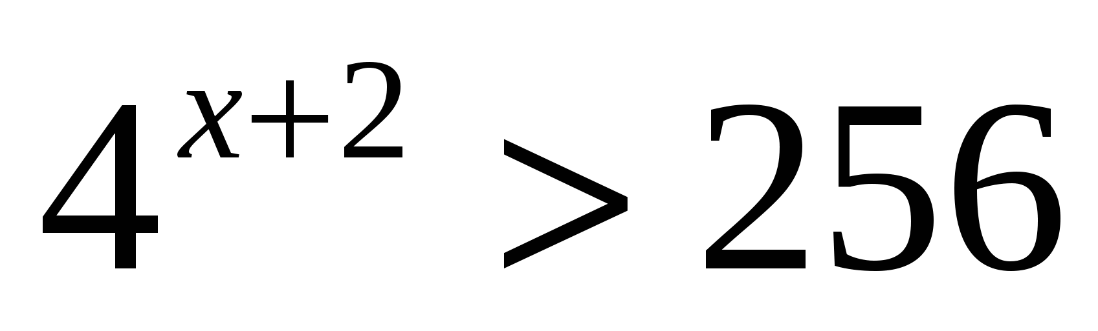

а)  в) 

б)  г) 

4. Найдите сумму корней уравнения 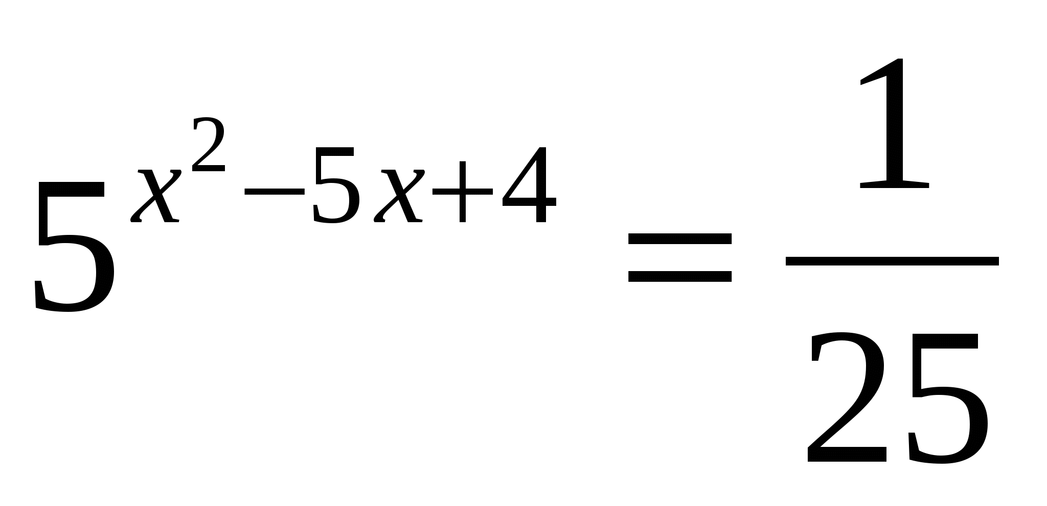

а) 5 в)-5;

б) -2 г) другой ответ.

5. Решите уравнение 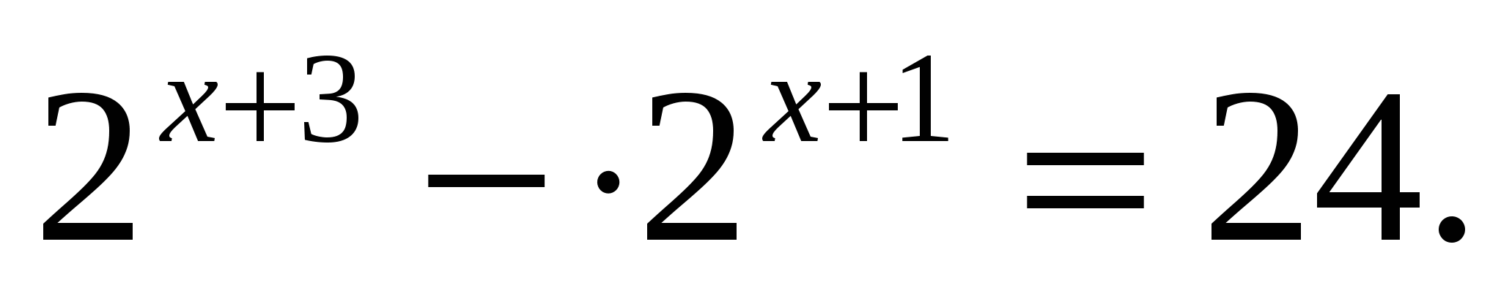

а) -2 в) 2

б) - г) другой ответ.

6. Вычислите значение log61296

а) 4 в)6

б) 2 г) другой ответ

7. Укажите убывающую логарифмическую функцию

а) y=log5*(х+2)* в) y=log0.5*8*

б) y=log1*х* г) y=log0,4*х*

8. Решите уравнение log2*x*=-2.

а) 2 в) 0,25;

б) 0,4; г) другой ответ.

9. Решите уравнение log4(*x2*-10*x*)=log411

а) 11; в) 10;1

б) 11;-1 г) другой ответ.

10. Решите неравенство ln(*x*+7)< ln8.

а) 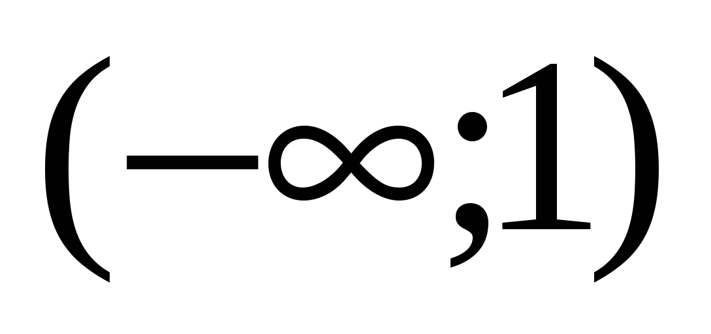 в) 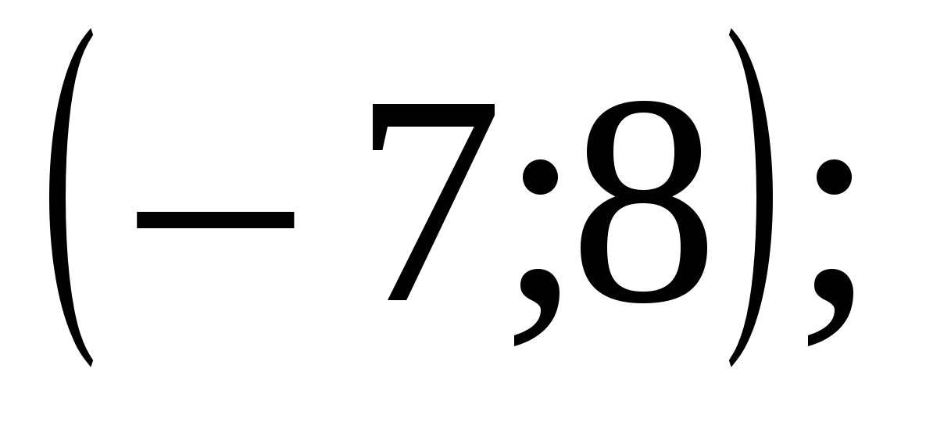

б)  г) другой ответ.

Вариант 4.

1. Какая из данных функций является показательной?

а) y=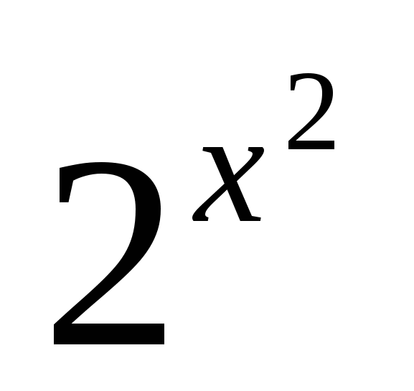; в) y=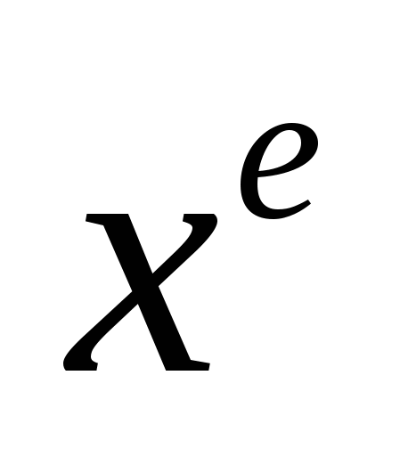;

б) y=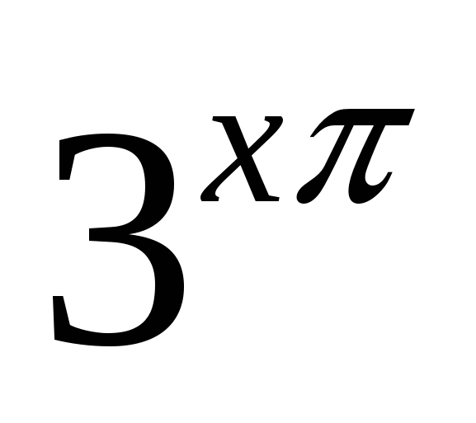; г) y=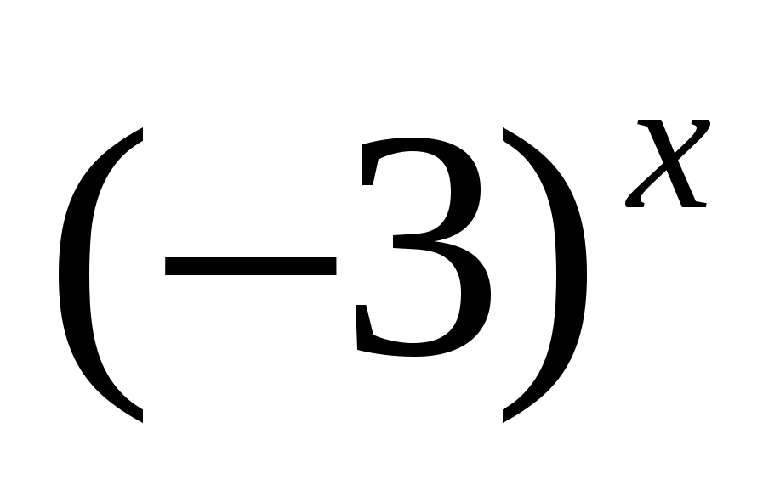.

2. Решите уравнение 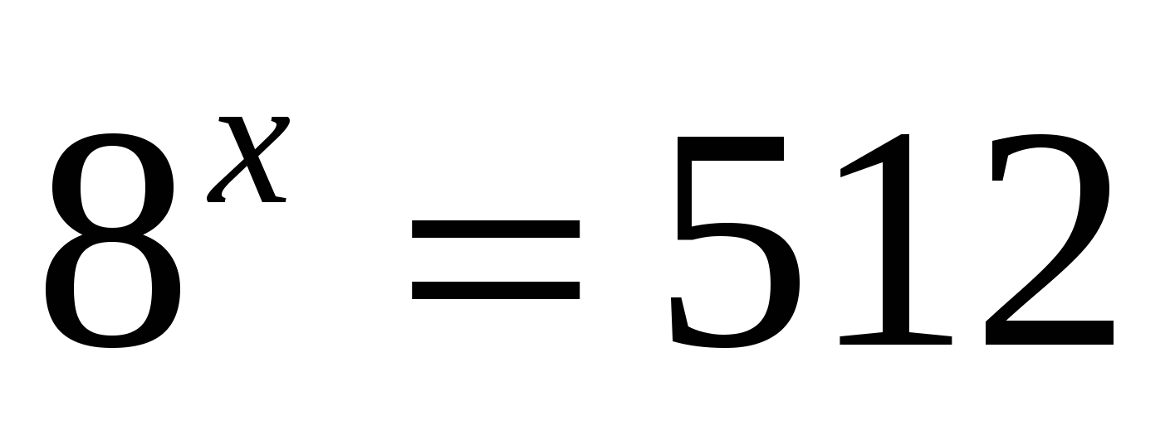.

а)4 в) 2

б)3 г) другой ответ.

3. Ршите неравенство 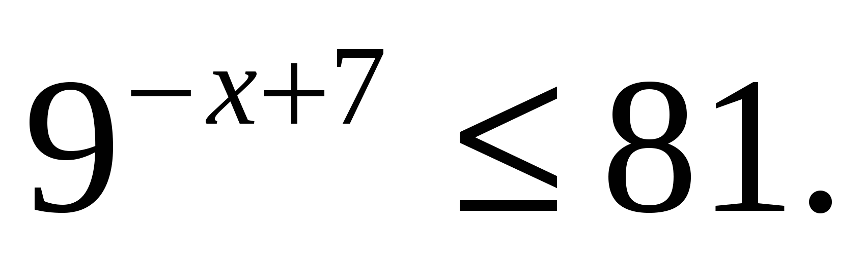

а) 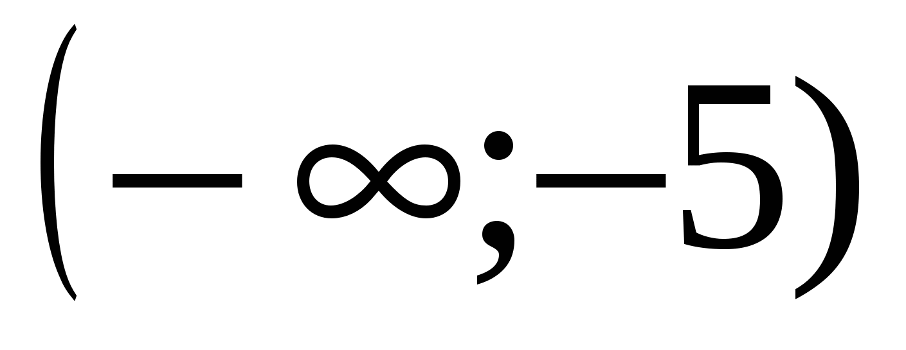; в) 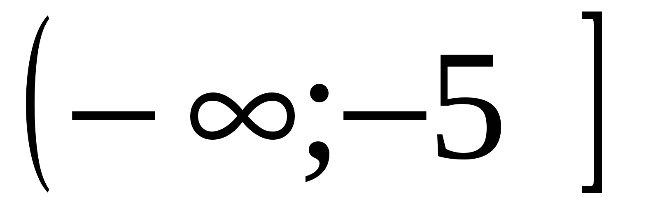

б) 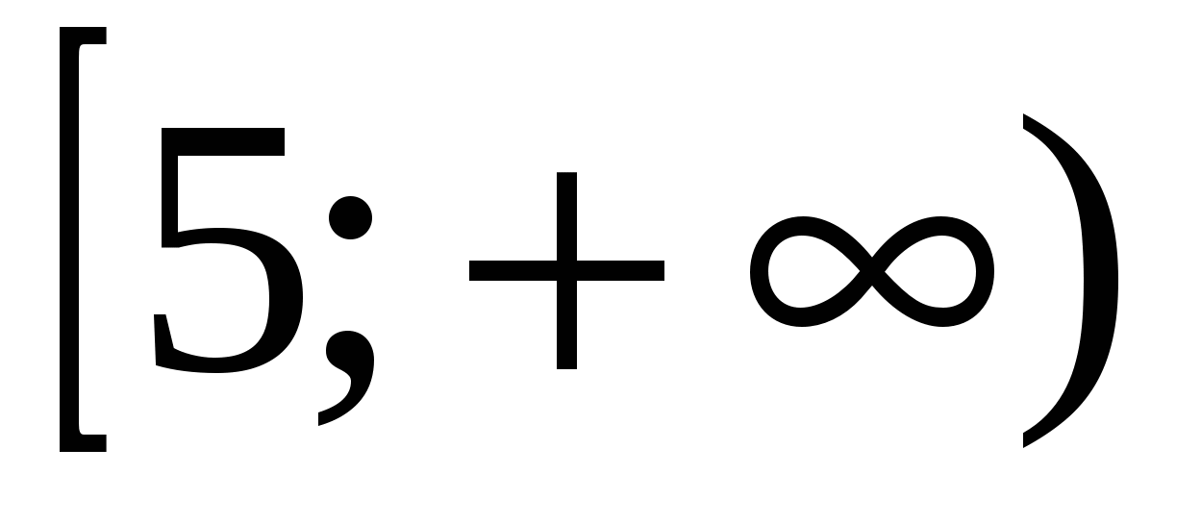 г) другой ответ.

4. Найдите сумму корней уравнения 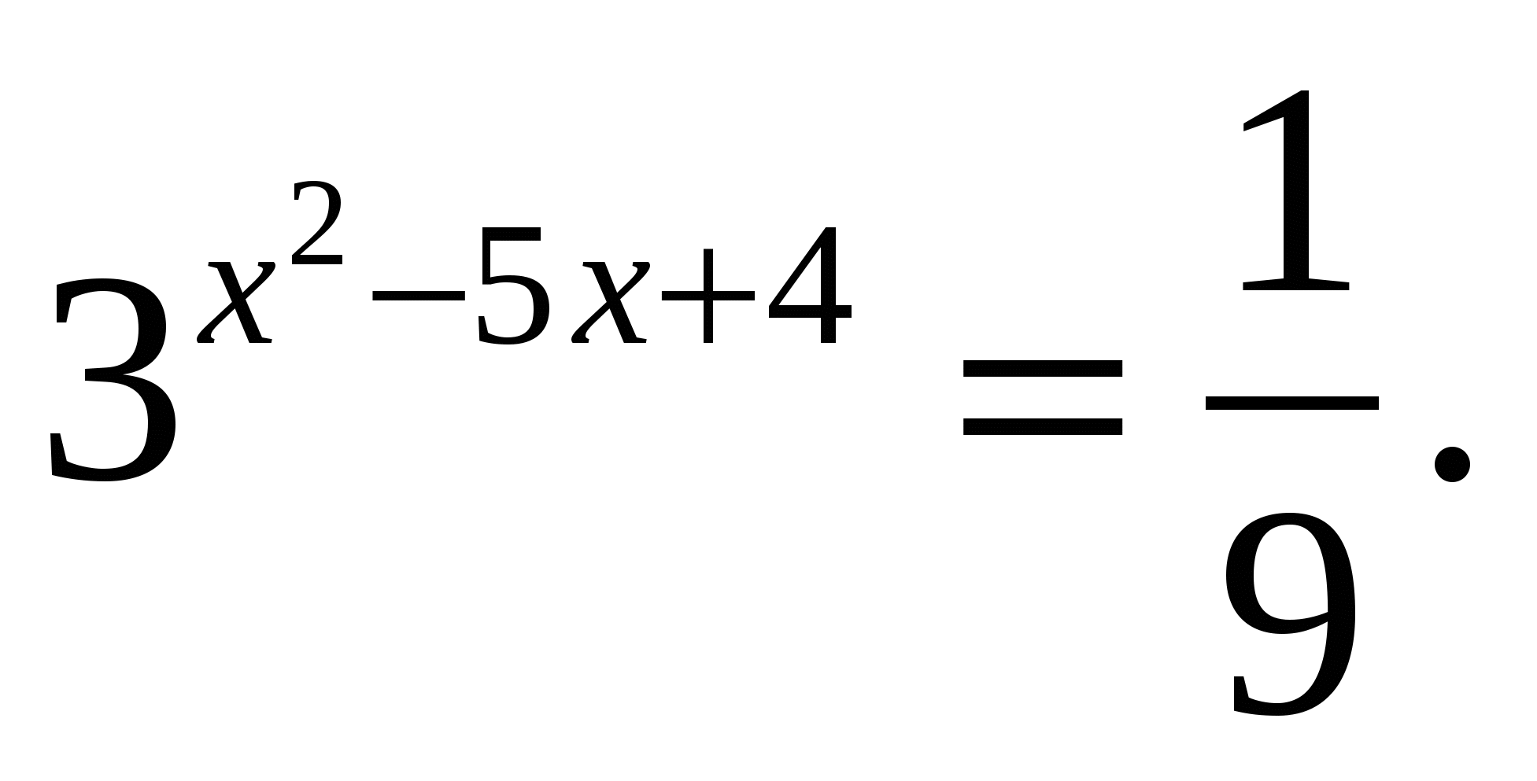

а) -5 в)5

б) 6 г) другой ответ.

5. Решите уравнение 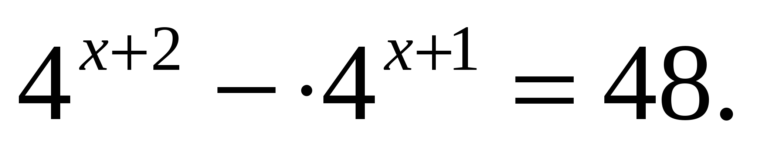

а) 12 в) 4

б) 1 г) другой ответ

6. Вычислите значение log7343

а) 4 в) 3

б) 7 г) 5

7. Решите уравнение log5*x*=2.

а) 25 в) 1

б) -5 г) 5.

8. Укажите возрастающую логарифмическую функцию

а) y=log5*(х+2)* в) y=log0.5*8*

б) y=log1*х* г) y=log0,4*х*

9. Решите уравнение lg(*x+6*)=lg(4*x-*9)?

а) 12 в) 5

б) 15 г) другой ответ.

10. Решите неравенство log4(11-3*x*)< log42.

а) 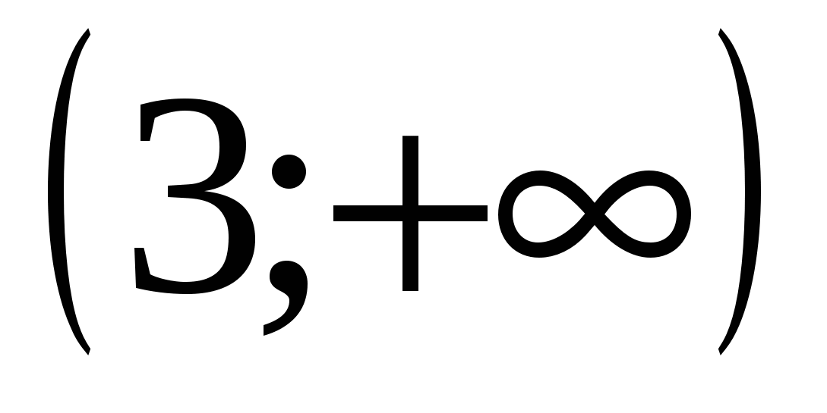 в) 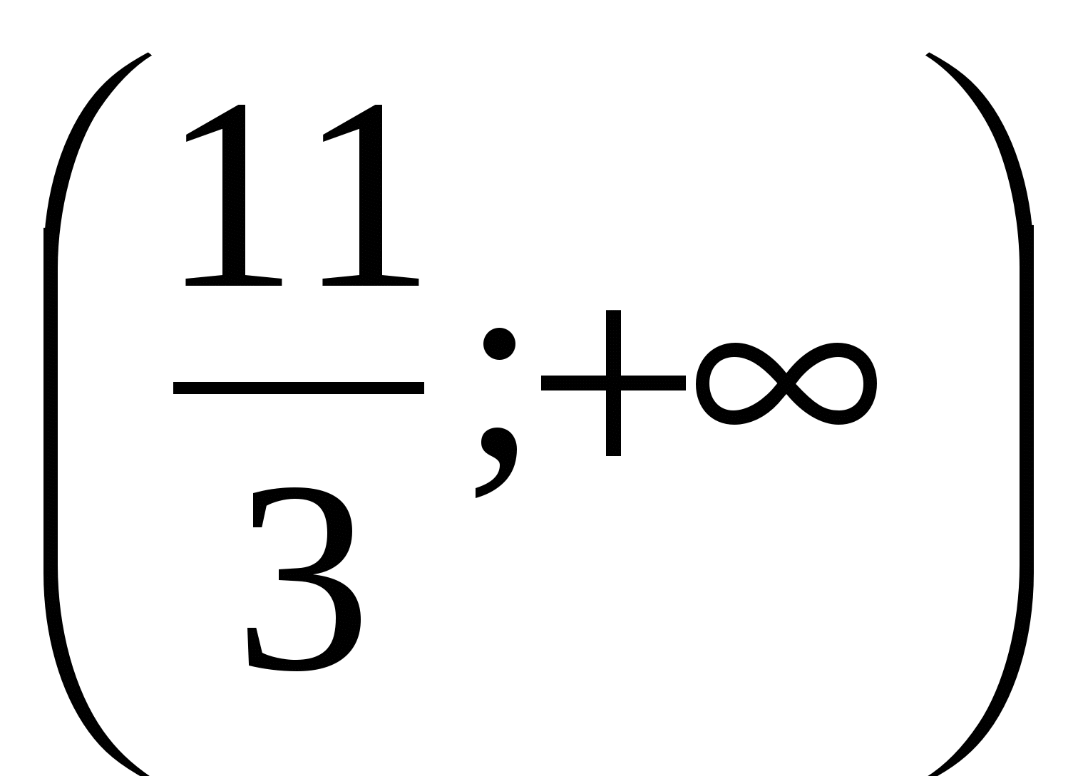

б) 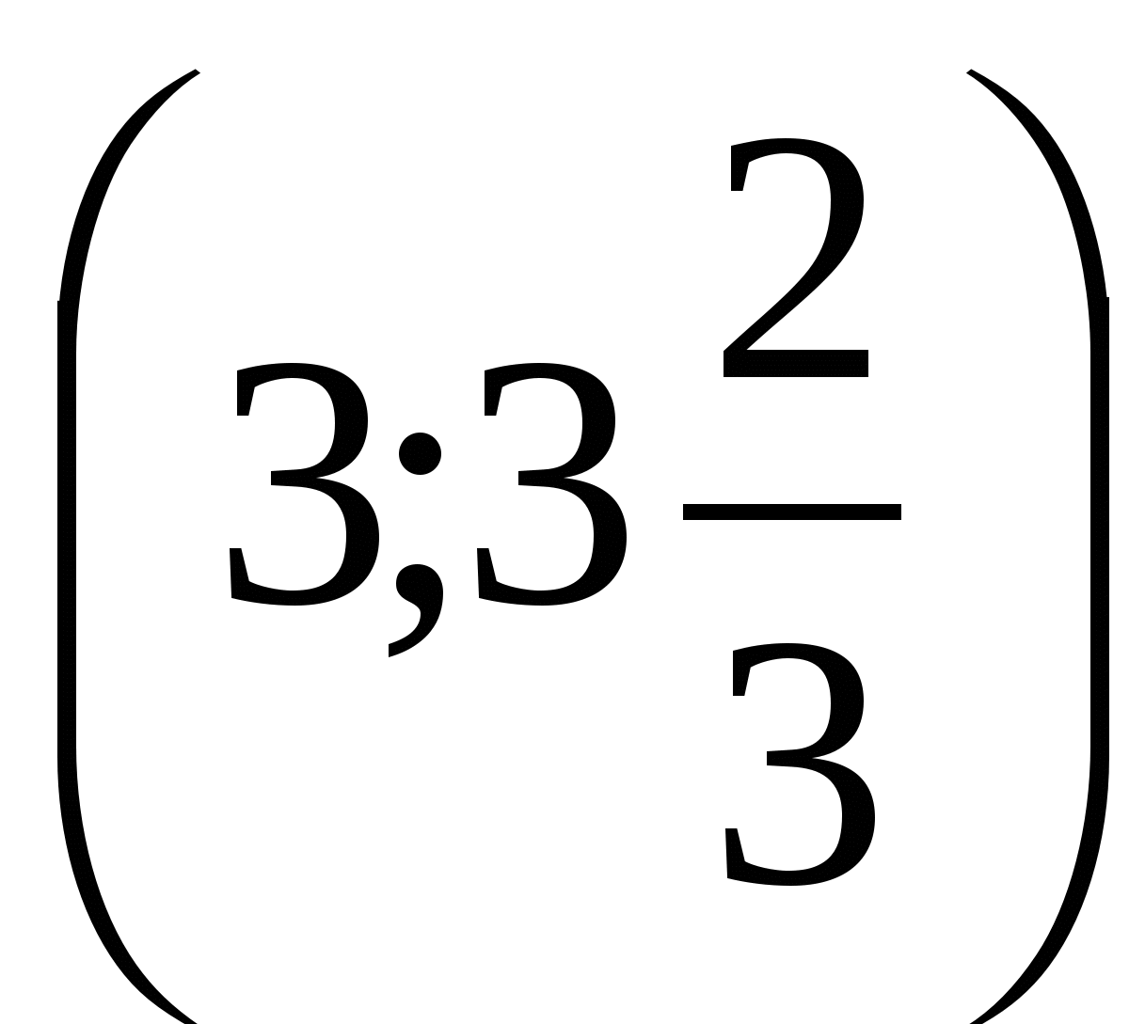 г) другой ответ.

Итог урока. оценивание

[uma.kasymova@mail.ru](mailto:uma.kasymova@mail.ru)

Указать дату, Ф.И.О и группу